ctaLSTM_V2_20161223_fengzp_test004_Report

一、交易日志截图：
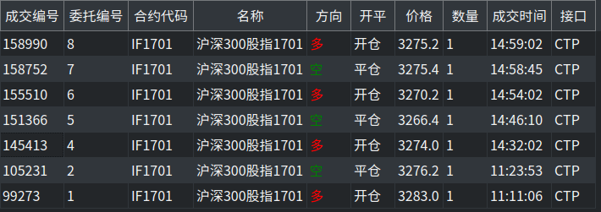

二、所持资金额截图：
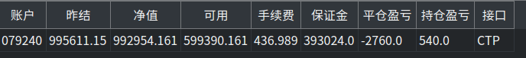
三、统计事项：
1.日交易次数： 共3笔。
详细交易过程：
（1）买多，输6.8个点
（2）买多，输7.6个点
（3）买多，胜5.2个点

2.日交易胜率：3笔中赢了1笔，胜率为33.3%.
3.日内交易累积胜点数：5.2
日内交易累积败点数：14.4
日内交易点数总计：输9.2

四、行情交易过程：

刚开始运行时代码有问题，停止运行了。正式运行是在10:30之后，所以数据记录少了一部分。

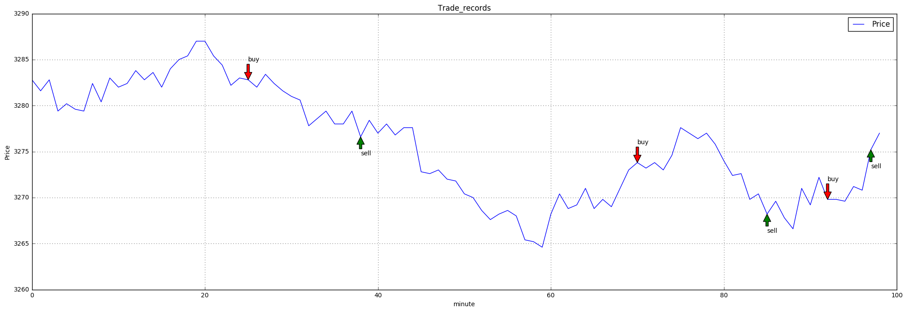
五、交易成败原因：
（1）可以看出，第一笔的预测结果有误，第二笔和第三笔的预测都是正确的。但是第二笔由于止盈阈值过高，上涨之后没有及时卖出，导致后面直接止损了。
（2）修改后的模型在测试时性能有了明显改善，但是在实际应用中还是效果不好。之前是太多的出现大涨大跌的预测，现在是预测结果不灵敏，经常连续几分钟始终保持同样的预测结果。所以建仓次数变得比较少。
（3）之前策略为14：58时，还有持仓就交易掉。但在14：59分又开了一仓，没有平掉。已对代码进行了修改，14:58分后不再交易。

六、优化和改进目标：
（1） 预测结果过于平稳，怀疑是IC和IH的涨跌幅与IF的涨跌幅区间不同，导致分类阈值设置的不准确有关。考虑更多的使用IF合约，加上前几年的和最近时间的。
（2）只使用类别加权得分来确定建仓时间过于笼统。需要对策略进行修改，确定更合理的建仓时间。

